**Les 7 piliers pour reconstruire un microbiote sain**

**Pour une flore intestinale diversifiée, résiliente et protectrice**

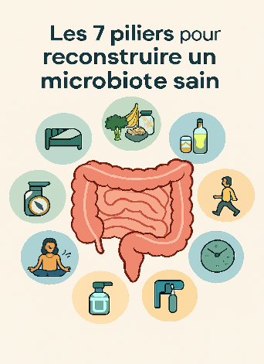**1. Nutrition vivante et riche en fibres**

* Favorisez les **fruits, légumes, légumineuses, céréales complètes** riches en fibres solubles et insolubles.
* Ces fibres nourrissent les bactéries bénéfiques (prébiotiques).
* Exemples : artichaut, poireau, banane verte, avoine, graines de chia.

**2. Aliments fermentés riches en probiotiques**

* Intégrez des aliments contenant des bactéries vivantes : Yaourt nature, kéfir, choucroute crue, kimchi, kombucha, pain au levain.
* Ces probiotiques **restaurent la diversité bactérienne** et renforcent la barrière intestinale.

**3. Élimination des perturbateurs du microbiote**

Réduisez ou évitez :

* Antibiotiques non nécessaires
* Aliments ultra-transformés
* Sucres raffinés et édulcorants
* Pesticides, OGM, additifs chimiques
* Antiacides et médicaments bloquant l’acidité

**4. Gestion du stress et du sommeil**

* Le stress chronique **altère la perméabilité intestinale** et favorise l’inflammation.
* Pratiquez la cohérence cardiaque, la méditation, le yoga, ou la marche consciente.
* Dormez 7–8 heures par nuit pour permettre la régénération microbienne.

**5. Activité physique régulière**

* L’exercice modéré stimule la diversité du microbiote.
* Privilégiez les activités douces mais régulières : marche, vélo, natation, jardinage.

**6. Réduction de l’hygiène excessive**

* Évitez les désinfectants et gels antibactériens en usage quotidien.
* Favorisez le contact avec la nature, les animaux, les environnements variés.
* L’exposition microbienne contrôlée **renforce l’immunité**.

**7. Jeûne thérapeutique et protocoles ciblés**

* Le jeûne intermittent ou thérapeutique **favorise le nettoyage intestinal** et la régénération du microbiote.
* À Family Clinic, nous proposons des **protocoles encadrés**, avec menus, suivi, et éducation.

**À retenir**

Un microbiote sain repose sur :

* La **diversité alimentaire**
* Le **respect du rythme biologique**
* La **réduction des agressions chimiques et émotionnelles**